Путешествие в сказку. Урок математики в 1 классе по теме: «Закрепление .Сложение и вычитание в пределах 10. Решение задач»
Цели: закрепить знания таблицы сложения и вычитания и состав числа из двух слагаемых. Продолжить работу по обучению детей составлению и решению задач..
Планируемый результат: дети научаться жить и трудиться в коллективе, оценивать себя и своих друзей.
Обучение УУД: умение обобщать и конкретизировать при построение ответа на вопрос, чётко и правильно выражать свои мысли.
Сценарий урока:
- Включение в учебную деятельность
-Ребята у нас сегодня необычный урок. Я вам скажу по секрету: нас будут снимать скрытой камерой , как мы будем с вами работать на уроке, правила поведения соблюдать. А потом покажут вашим родителям.
2. Актуализация знаний
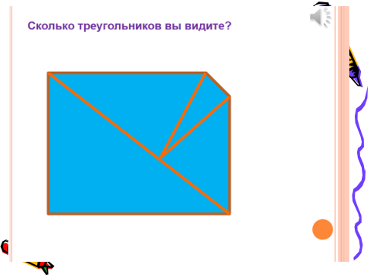
Логическая разминка
Сколько треугольников
А сколько четырёхугольников
Работа в парах
Составьте из геометрических фигур одну фигуру
3.Самоопределение деятельности
Работа в группе
п | р | и | м | е | р | ы

т | е | р | е | м | о | к

з | а | д | а | ч | а

4. Работа по теме урока
Молодцы ,вы выполнили задание, отправляемся в путь вместе со сказочными героями. Ребята давайте вспомните, какие сказочные герои есть в этой сказке.
А кто первый пришёл в теремок.
Слайд №2
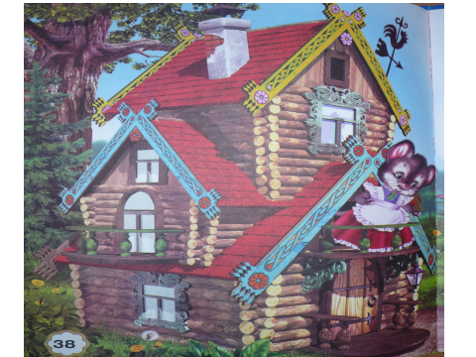
Стоит в поле теремок .Бежит мимо мышка- норушка. Увидела теремок , остановилась и спрашивает: -Теремок , теремок ! Кто в тереме живёт?
Ей никто не ответил. Хотела открыть дверь, а на замке надпись: Откроет только тот кто ответит из чего состоит задача и решит задачи.
Ну, что ребята поможем?
Слайд №3,4,5
Решение задач
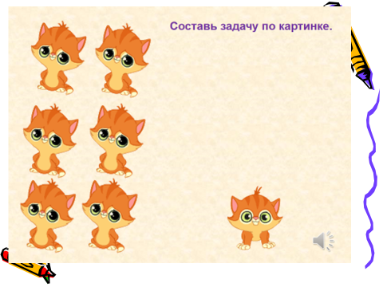
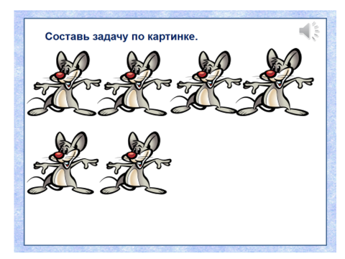

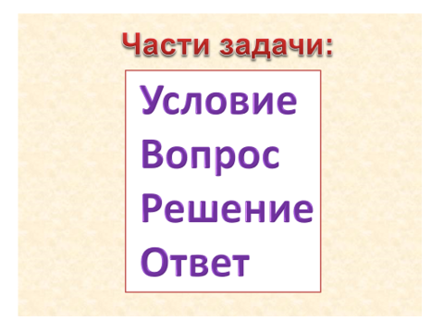
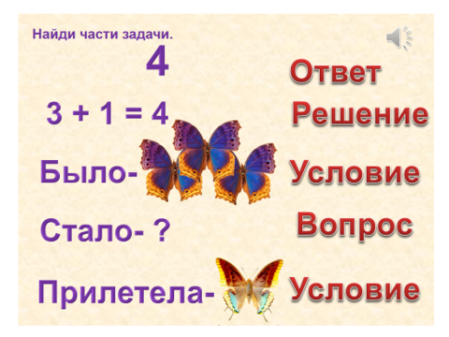

Слайд№6
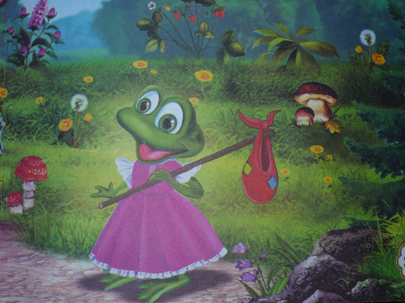
Вошла мышка в теремок и стала в нём жить. Прискакала к терему Кто? Лягушка- квакушка и спрашивает: -Теремок , теремок ! Кто в тереме живёт?
-Я Мышка – норушка , а ты кто?
А я Лягушка- квакушка!
-Иди ко мне жить. Лягушка хотела открыть, а на ней надпись: Вокруг теремка много цветов, а засыпают они в разное время суток. Отгадайте в какое время засыпают разные цветы .
Слайд№7
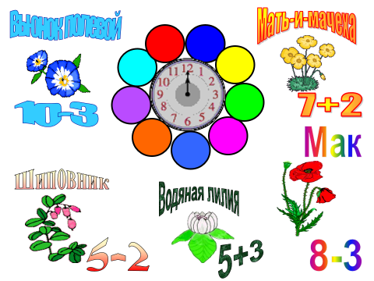

Слайд№8
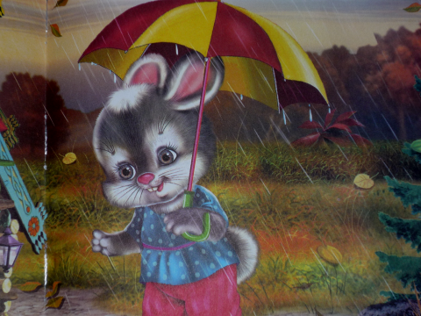
Прыгнула лягушка и стали они вдвоём жить. Прискакала к терему Кто? Зайчик-побегайчик и спрашивает: -Теремок , теремок ! Кто в тереме живёт?
-Я Мышка – норушка !
А я Лягушка- квакушка, а ты кто?
-А я Зайчик-побегайчик!
-Иди к нам жить!
Заяц в дверь , на двери задание.

Слайд№9
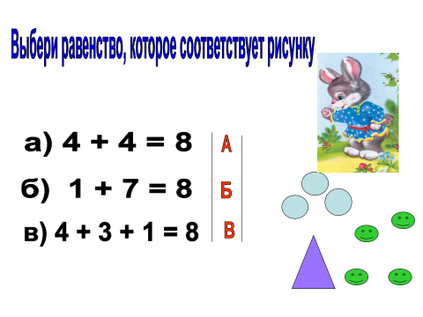
Выбери равенство которое соответствует рисунку
Слайд№10
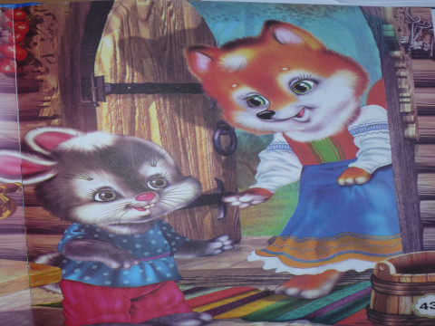
Прыгнул зайчик и стали они втроём жить. Идёт к терему Кто? Лисичка-сестричка и спрашивает: -Теремок , теремок ! Кто в тереме живёт?
-Я Мышка – норушка !
А я Лягушка- квакушка!
- я Зайчик-побегайчик!
- а ты кто?
-Я лисичка- сестричка!
-Иди к нам жить!
Лисичка в дверь , на двери задание.
Сначало надо разгадать тайну- дверь и откроется.
Слайд№11
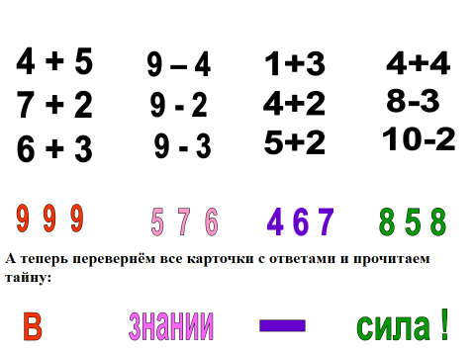
Дети работают в тетрадях
ФИЗМИНУТКА (Музыкальная физминутка)
Слайд№12
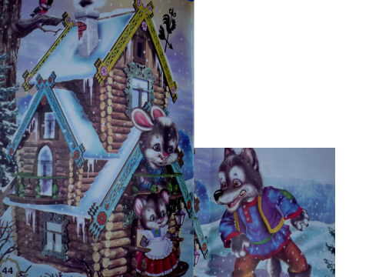
Вошла лисичка в теремок и стали они жить. Прибежал к терему Кто? Волчок серый бочок и спрашивает: -Теремок , теремок ! Кто в тереме живёт?
-Я Мышка – норушка !
А я Лягушка- квакушка!
- я Зайчик-побегайчик!
-Я лисичка- сестричка!
- а ты кто?
-А я волчок Серый бочок!
-Иди к нам жить!
Волчок в дверь , а на двери рисунок.

Слайд№13
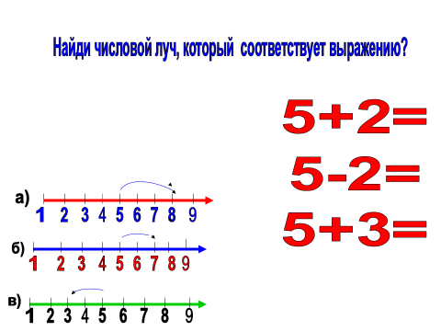
Числовой ряд
Слайд№14
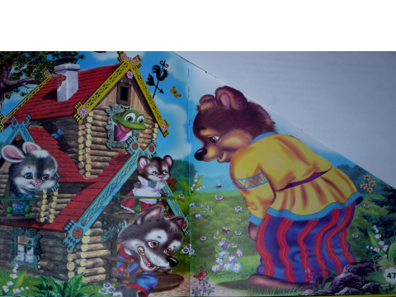
Вошёл к ним волк в теремок и стали они жить. Идёт мимо к терему Кто? Медведь косолапый и спрашивает: -Теремок , теремок ! Кто в тереме живёт?
-Я Мышка – норушка !
А я Лягушка- квакушка!
- я Зайчик-побегайчик!
-Я лисичка- сестричка!
-А я волчок серый бочок!
- а ты кто?
- я медведь косолапый!
-Иди к нам жить!
медведь в дверь , а на двери рисунок.
Слайд№15
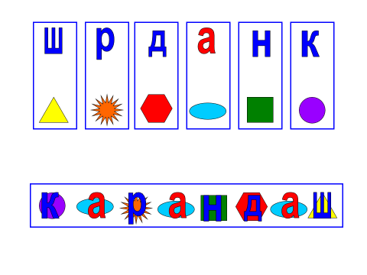
Шарада
Слайд №16
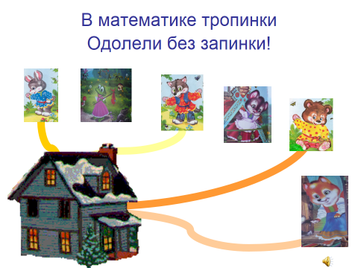
Рефлексия
Наше путешествие подошло к концу
И я вам покажу где скрытая камера
-А теперь честно оцените свою работу перед камерой.
-Покажите свой салют , как вам понравился урок
